**EXCELENTÍSSIMO SENHOR PRESIDENTE DA CÂMARA**

**MUNICIPAL DE SUMARÉ**

**INDICO** ao Excelentíssimo Senhor Prefeito Municipal, que determine a Secretaria competente, providência no sentido de retirar galhos localizados em pontos de toda extensão da Rua João Manoel de Santana, no Pq. Santo Antonio.

Sala das sessões, 11 de maio de 2021.

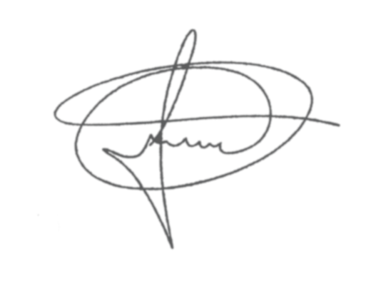

**FERNANDO DO POSTO**

**VEREADOR**